**PENYUSUNAN RENCANA KERJA MASYARAKAT**

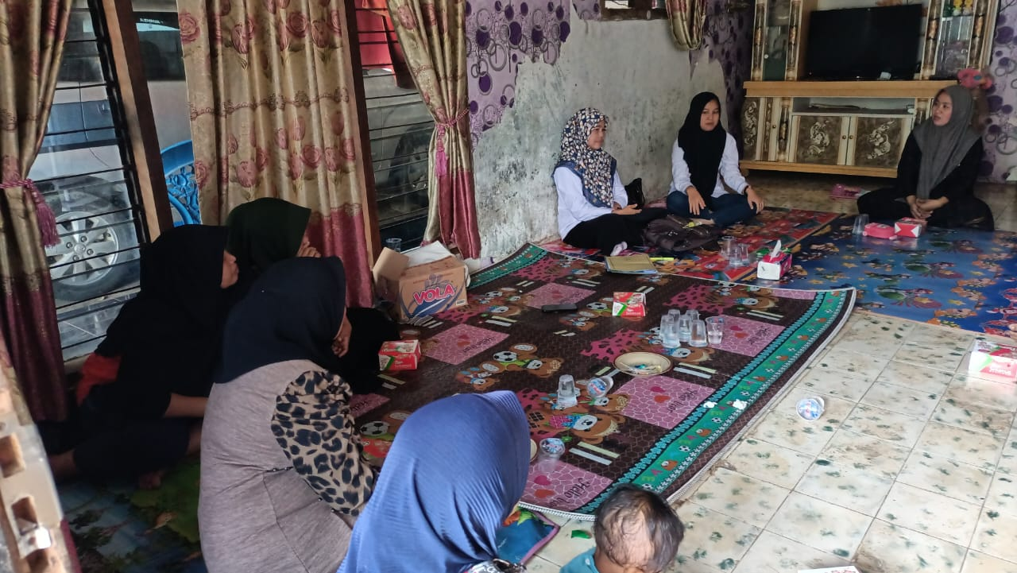

Kegiatan Ini Bertujuan Untuk Menyusun Rencana Kerja Sesuai Dengan Kebutuhan Yang Ada Di  Masyarakat Yang Di Akomodir Dari Usulan Masing Masing Pokja Yang Mewakili Masyarakat Di Kampung Kb Desa Cipining

Sasaran Dari Kegiatan Ini Adalah Pokja Kampung Kb Serta Para Tokoh Masyarakat Yang Hadir Berjumlah 10 Orang.

Adapun Hasil Dari Kegiatan Ini Adalah Tersusunnya Program Rutin Yang Akan Dilaksanakan Dikampung Kb Berupa Pertemuan, Sosialisasi Dan Pelatihan Bagi Masyarakat.

Kegiatan Ini Dilaksankan Di Sekretariat Kampung Kb Dan Dipimpil Langsung Oleh Ketua Pokja Kamppung Kb, Lurah Atau Yang Mewakili Dan Plkb.